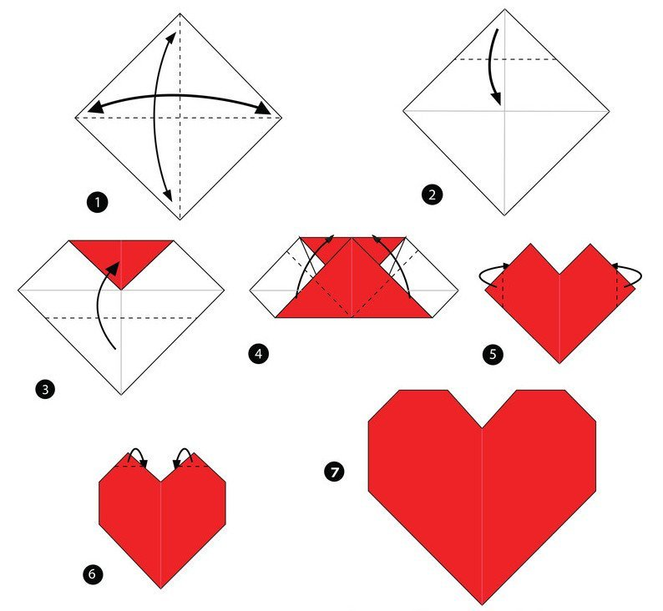
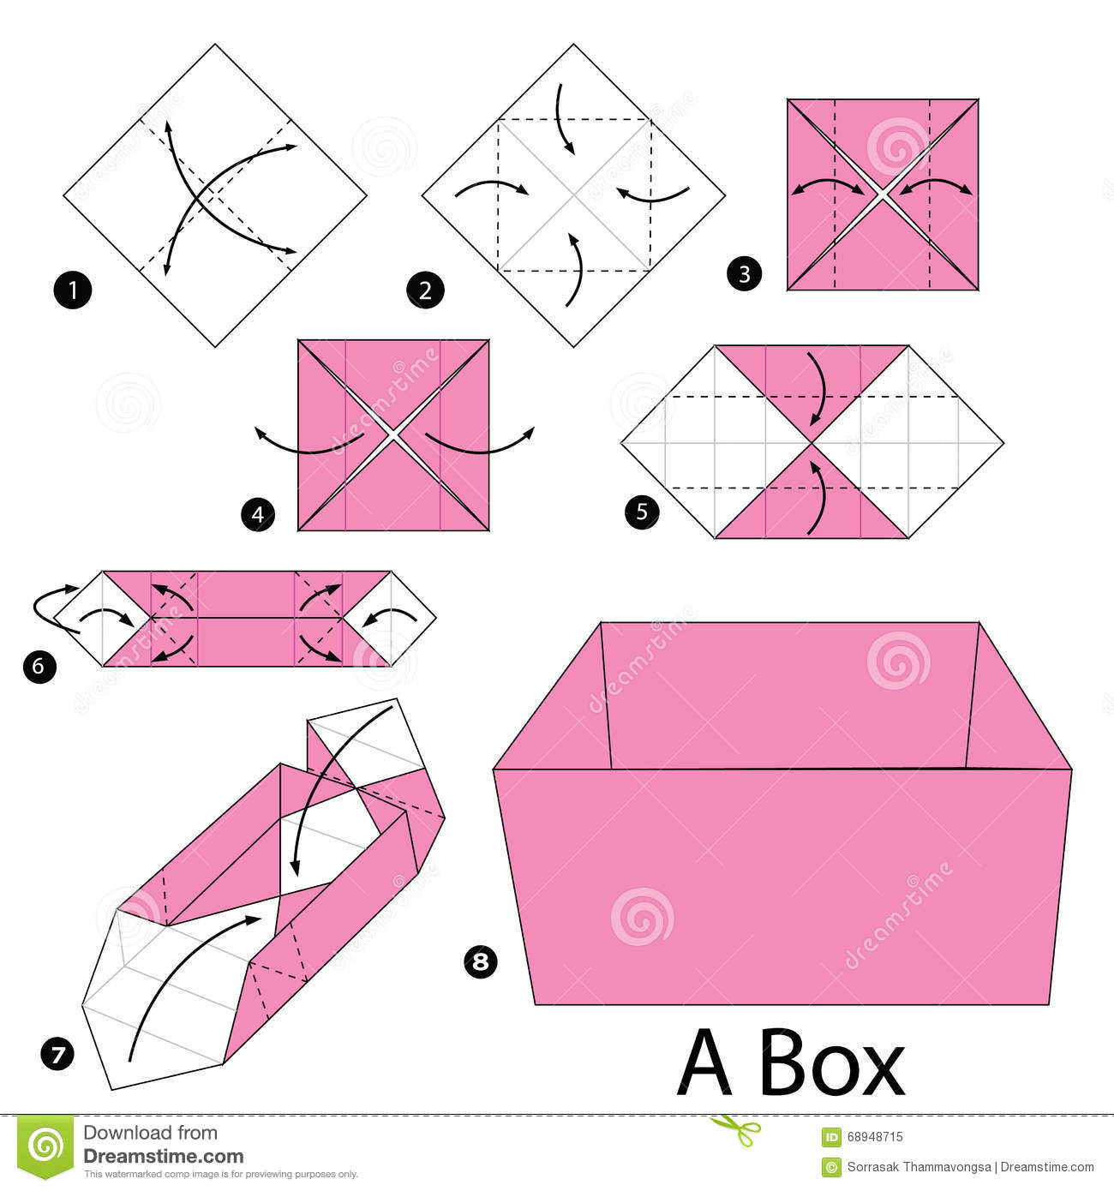
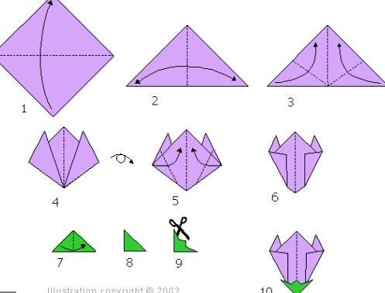

Lilia wymaga formy podwójnego kwadratu (instrukcja w załączaniu nr 2)
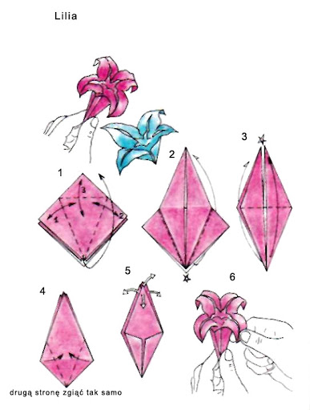
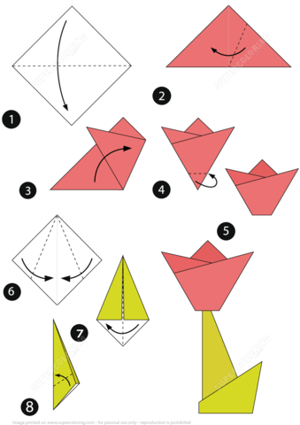Tulipan wersja łatwiejsza

Tulipan – wersja trudniejsza wymagająca formy podwójnego trójkąta (instrukcja składania w załączniku nr 2)
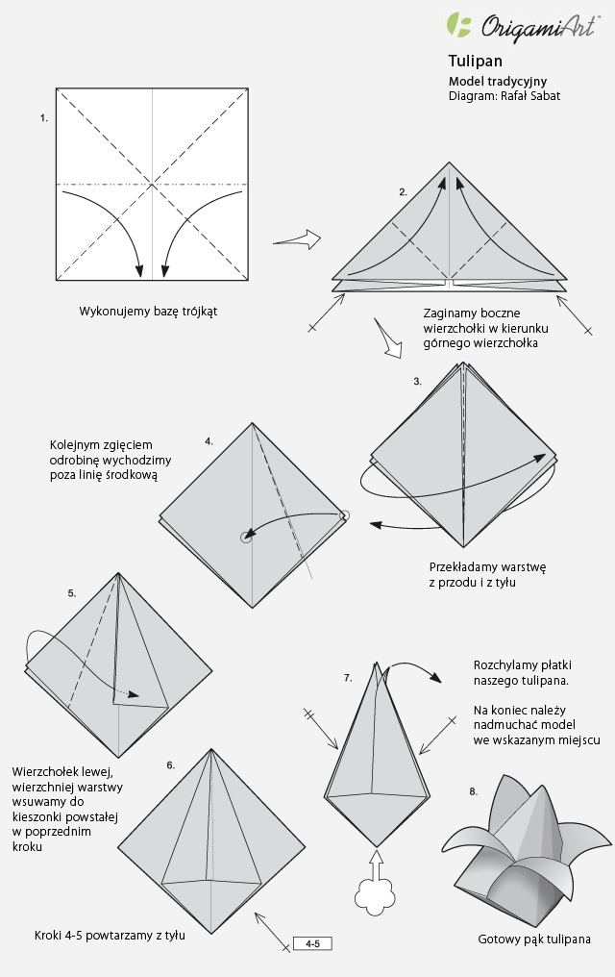

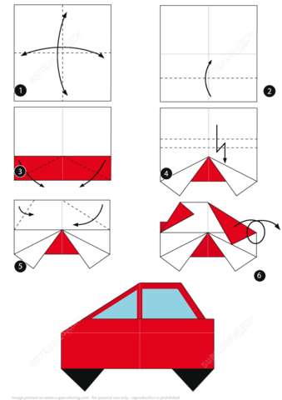Samochód

